

高爾夫》又出現韓國超級菜鳥，李六首勝是大賽冠軍
羅開Golf 頻道2019年6月6日 上午12:13
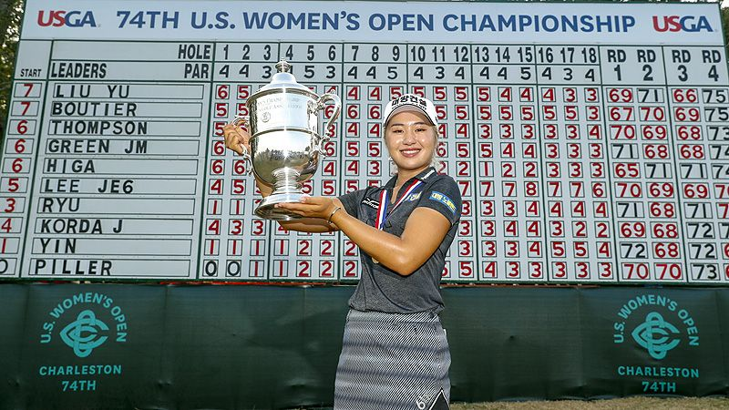
高爾夫》又出現韓國超級菜鳥，李六首勝是大賽冠軍
【羅開新聞中心Minsey Weng綜合報導 圖提供/USGA/Chris Keane拍攝】就在逆轉奪得U.S. Women’s Open Conducted by the USGA（美國女子公開賽）後，韓國選手李晶恩（Jeong-Eun Lee6）喜極而泣，多年的努力獲得成果，而且還是一座價值百萬美元的美國高協大賽。
這場今年轉戰南卡州Country Club of Charleston（查爾斯頓鄉村俱樂部）的LPGA年度第二場大賽，李晶恩決賽日克服原本落後三桿的劣勢，後來居上贏得菜鳥球季的首勝，新出爐的世界排名躍居第五，並登上獎金榜的領先寶座。
「先跟大家致歉，我不會講英文，但我很努力在學習。」李晶恩在冠軍記者會上開頭透過翻譯說道：「希望下次贏得比賽時，我可以開始說英文。」
「能夠參加美國女子公開賽就是一項榮耀，很難想像自己竟然在LPGA贏得大賽冠軍。」
剛過二十三歲生日沒多久的李晶恩，四歲時父親因一場嚴重車禍而導致癱瘓，不過這也成為她全力投入高爾夫的動能，希望藉此改善家庭狀況。2015年，李晶恩打進韓國國家代表隊，那一年奪得世大運金牌，隔年加入韓巡賽，並贏得一生只有一次機會的最佳新人。
隨著朴城炫（Sung Hyun Park）在2017年轉戰美國LPGA，李晶恩接棒統治韓巡賽，二年級生涯勇奪四勝，搭配四個第二名，以1,149,052,534韓圜登上獎金后，另外在生涯首場大賽之旅－美國女子公開賽繳出並列第五的佳績，年終世界排攀升至二十三。
時序換成2018年，李晶恩的表現相對失色，直到九月才在Hanwha Classic（韓華菁英賽）贏得首勝，不過一個半月後再添得Kb Financial Group Star Championship（KB之星錦標賽），加上又有四個第二和兩個第三，以957,641,447韓圜蟬連獎金后座。
在海外戰場方面，李晶恩靠著韓巡獎金后身份獲邀參加了四場大賽，其中最佳成績是Evian Championship（愛維養錦標賽）的並列第六，另外在日巡大賽的World Ladies Championship Salonpas Cup（世界女子錦標賽）名列第三，年終排名進步至十九位。
「回憶當時的家庭狀態，我想無論如何，我一定用高爾夫來改善家裡狀況。」李晶恩說道：「特別是在韓巡賽的前三年成績又那麼好，我開始想要參加更多的比賽。」
不像柳簫然（So Yeon Ryu）、高真榮（Jin Young Ko）等人以冠軍直接打開LPGA大門，也不像朴城炫用難度更高的非會員賺取足夠獎金模式，李晶恩在去年參加首創的八回合LPGA資格系列賽，以低於標準桿十八桿的五百五十八桿封后。
值得一提的是，這位今年球季最受矚目的LPGA新人，名字後面還有個特別的數字。原來整個女子韓巡賽，共有六位同名的選手，而她是第六位加入的選手，「李六」也成為其在世界高壇的「註冊商標」。
「不過這是我的幸運號碼，很高興有李六這樣的名字。」李晶恩說道。
李晶恩說的沒錯，「六」確實是她的幸運號碼，像新鮮出爐的美國女子公開賽冠軍，四回合成績剛好為低於標準桿六桿，終場以兩桿之差擊敗同胞選手柳簫然，以及兩位美國人尹天琪（Angel Yin）和Lexi Thompson（蕾克希•湯普森）。
事實上，在美國女子公開賽前，李晶恩的表現就相當出色，開季前七場比賽均打進前二十，五月初還差點贏得LPGA Mediheal Championship（美迪惠爾錦標賽），可惜在三人延長賽敗下陣來，不過一個月後拿下更大的比賽。
李晶恩成為十五年來第九位贏得美國女子公開賽的韓國選手（朴仁妃兩度封后），接下來除了有機會以新人之姿挑戰獎金后之外，還要完成韓國人在年度最佳新人的五連霸業，過去四年的贏家分別為金世煐（Sei Young Kim）、田仁智（In Gee Chun）、朴城炫和高真榮。

